主要增删修改
备注：要删除的文字一概用粗体并画删除线如错误之字
要增加的文字一概用粗体并画底线如增加之字
说明的文字一概用粗体如说明之字

I.这新条例包括永久社员。为鼓励年轻与繁忙的专业人士一次付费参加为社员。

第四条A社员分类

社员分成以下三类:
一、普通社员:普通社员需缴交年捐及所定费用.
二、永久社员:永久社员免交年捐及所定费用.参加为永久社员的条件由董事会决定.
三、准社员:凡非新加坡公民之族人，均可申请成为准社员。准社员需缴交年捐及所定费用
除非特别声明,‘社员’这一词包括所有三类社员.

第四，六及第廿六条因此需修改如下：

第四条入社及恢复社籍手续：
凡具备下列条件者，皆为本社社员。
一、在不抵触本条第四项之规定者。凡吾族人，不拘性别年龄，而品行端正者，但非社员之妻。不得为本社社员．
二、由社员一人介绍填具志愿书经董事会通过。并缴纳入社基金及一年会捐拾元或永久社员会费者。
三、社员如半途自动退社后欲恢复社籍者应再经董事会通过，酌情决定是否需缴清既往一切欠款。
四、凡非新加坡公民者，均不得申请入社为社员．此项规定，在未取得住宅财产总监之书面许可前，本社不得加以修改。
五、凡非新加坡公民之族人，均可申请成为准会社员。

第六条社员义务：
社员应尽下列之义务：
一、社员有遵守社章及议决案之义务。
二、依据社章及议决案社员普通社员及准社员有缴春秋祭费及其他经费之义务。
三、社员有介绍新社员之义务．
四、社员有协助社务进行之义务。
五、社员有互相扶助之义务
六、准社员应尽之义务与社员相同．

第廿六条春秋祭费：
一、由董事会酌情按当时物价情形决定之。
二、人社基金：凡新社员应缴人社基金拾元.
三。奖学费：凡春秋祭期社员普通社员及准社员应缴交奖学费每人二元．

II。把这条例的不必要细节删除，符合新章程格式。例行事务可由董事会依情决定。

第五条社员权利：
社员依据社章得享下列权利：
一、凡18岁及以上的社员对本社董事有选举权及被选举权 （18岁及以下例外〕.
二、在社员大会中有建议权及表决权。
三、社员如逢喜庆得申请借用社址招待嘉宾。
四、社员若患疾病，孤苦无依而无法维持生活，经董事会审查确实者，得请求本社酌情援助．
五、社员如遭意外冤屈，或发生纠纷，经董事会审查通过者，得请求本社援助或调解。
六、社员不幸逝世，得受本社同人亲赴吊唁祭奠之权利、但符氏女性 社员入社后，出嫁不得享受本社祭奠之权利．又社员妻室如离婚或再醮者，则当自动退社论，丧失社员一切权利。
七、准社员：
甲、对本社董事无选举权及被选举权。
乙、在社员大会有发言权，无表决权。
丙、其他得享权利与社员无异

III.组织系统图的更改

旧图
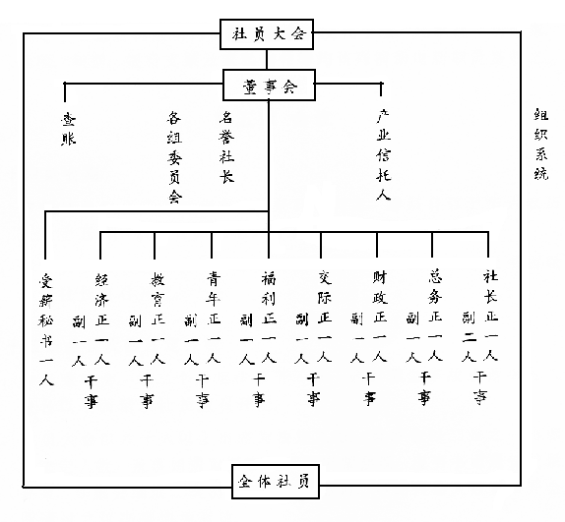

新图
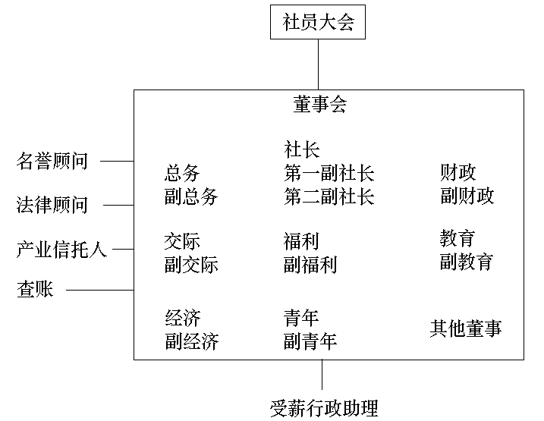

IV。有些能干或年轻的社员，可能怕落选不喜欢被提名，或被提名后落选。这条例给董事会权力委任社员为董事。

第八条董事会：
由社员投票选三十五人为董事，五人为候补董事，以组织董事会。董事会于社员大会闭会后，为本社最高执行机构。董事会可以委任不赵过三位社员为董事。

V。万一被选的人数不足时，与其再举行选举，董事会应有权力委任社员为董事。

第十三条选举法：
一、本社董事得由社员直接票选之，以得票最多之四十名为当选，前三十五名为董事，后五名为候补董事．如当选人数不足，获选的董事可以委任社员为董事。

VI。这条例指定每年举行一次常年社员大会,并列举行大会细节.其他的会员大会由董事会决定. 社员大会的法定人数也由六十人减到四十五人。

第十四条会期：
一、常年社员大会定于每年春、秋祭日举行之．春祭日订于华人农历正月十五日，秋祭日则在七月十五日后的第1个星期日.
一、每年举行春祭及秋祭．春祭日订于华人农历正月十五日后的第一个星期日，秋祭日则在七月十五日后的第一个星期日.

常年社员大会定于每年前半年举行.

社员大会以四十五人以上出席为法定人数.如不足法定人数,大会应延迟半小时.到时如再不足法定人数,则出席社员人数将算是法定人数,但他们没有权利修改章程.

社员如欲将某事项加入大会议程里,可在大会举行三周前以书面通知总务.

第十五条会议次数法定人数：
一、本社董事会，每二个月至少召开一次，遇有紧急事故或董事五人联名以书面请求社长应召开之．
二、社员大会以六十人以上出席为法定人数，董事会以三分之一出席为法定人数．董事如遇重要事故不能出席会议，应有书面通知记录存案．如集会继续二次仍不足法定人数时，不论到会人数多少开会所通过之议决案均为有效．
三、董事如继续缺席三次不请假者则当为自动辞职论，其空缺应由候 补董事依次递补之．

VII。修改受薪行政助理职权务，福利职权及增加三新条例列明其他三小组的职权。

第廿一条秘书受薪行政助理职权务：
一、综理本社一切来往文牍，账务及协助各组之工作。
二、秉承社长意思草拟社员大会。董事会之议程及分发一切通告。
三。为社员大会及董事会之当然记录人
四、秉承社长或总务指示执行任务.公布一切议决案及文件于布告揭示处。

第廿三条福利职权：
一、综理社员一切救济事宜。
二、协助失业社员找寻工作。
三、依照董事会议决案办理一切奖赏等事宜．
四、会同秘书行政助理制成本组有关报告。

第廿三条A经济职权：
一、综理社员一切经济事宜。
二、助理社的长期策划．
三、主办有关经济的讲座及座谈会.

第廿三条B教育职权：
一、综理社员一切奖学金及助学金事宜。
二、主办有关符氏历史的讲座。

第廿三条C青年职权：
一、综理社员一切青年及社员子女事宜。
二、主办有益于青年及社员子女的活动。

VIII.当某些友会如海南会馆，海南协会，海南乐善居等要求捐助时，董事或不知所措，或自作决定。这新条例列明对外捐款的程序，由董事会量社的财务能力及捐款的意义而作决定。

第廿九条A对外机构捐款
除非得到董事会的批准,社员包括董事不可动用社的资金对外捐款.任何对外机构捐款需得到董事会的批准,并记录在会议记录里,方可支出.

IX.这条例删除禁止赌博的规定。社团注册局已不再严禁玩牌九，打麻雀等类活动。

第卅七条禁例：
一、任何方式之赌博如玩牌九，打麻雀等类，不论有赌注与否，概不得在本社内进行，至于赌具、鸦片、烟具，与不正当人物亦在禁止之例概不得带入本社．

X.名称的变换。避免和总务（又称秘书）困肴。

(a)受薪秘书 改为 受薪行政助理

备注：当修改批准后，所有条例的编号将依次序更改。

